Инструмент «Распределение подразделений по зданиям и оборудованию»
Назначение: предназначен для закрепления подразделений за зданиями организации, а также для закрепления оборудования (группы оборудования) за зданием и подразделением.
Расположение: Подсистема «Материально-техническое обеспечение»»- «Сервис- «Дополнительные обработки»
Права доступа: «Бухгалтерский учет», «Информационное оснащение», «Реестр мед. оборудования».
Работа с инструментом:
Шаги:
- Закрепить подразделения за зданиями
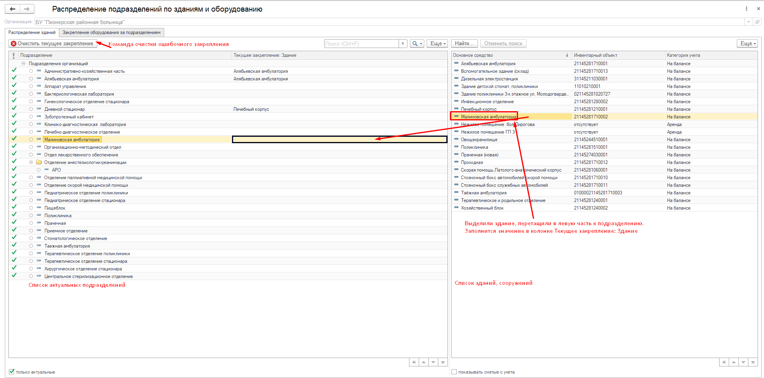
Рисунок 1 Закрепление подразделение + здание
Выделить здание, перетащить в левую часть. Заполнится значение в колонке «Текущее закрепление: Здание». Для удаления ошибочного закрепления команда «Очистить текущее закрепление».
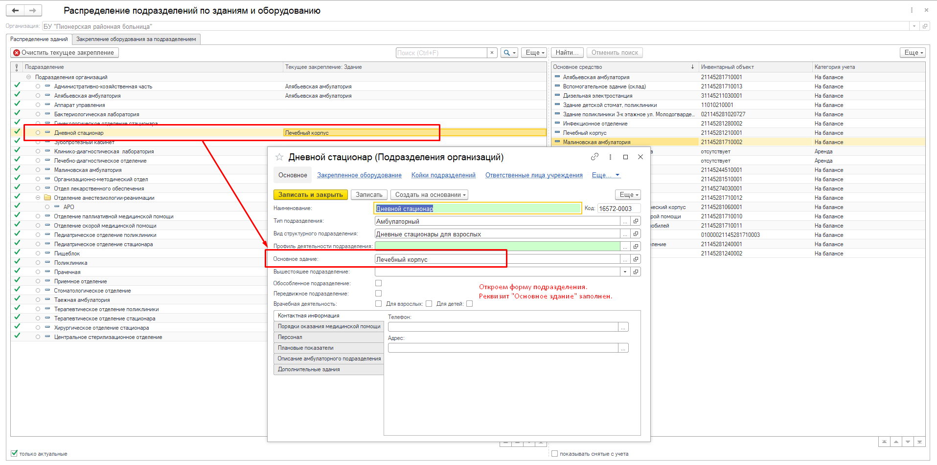
Рисунок 2 Заполненный реквизит "Основное здание"
В форме необходимо закрепить все подразделения за зданиями.
- Распределить оборудование и автотранспорт по подразделениям
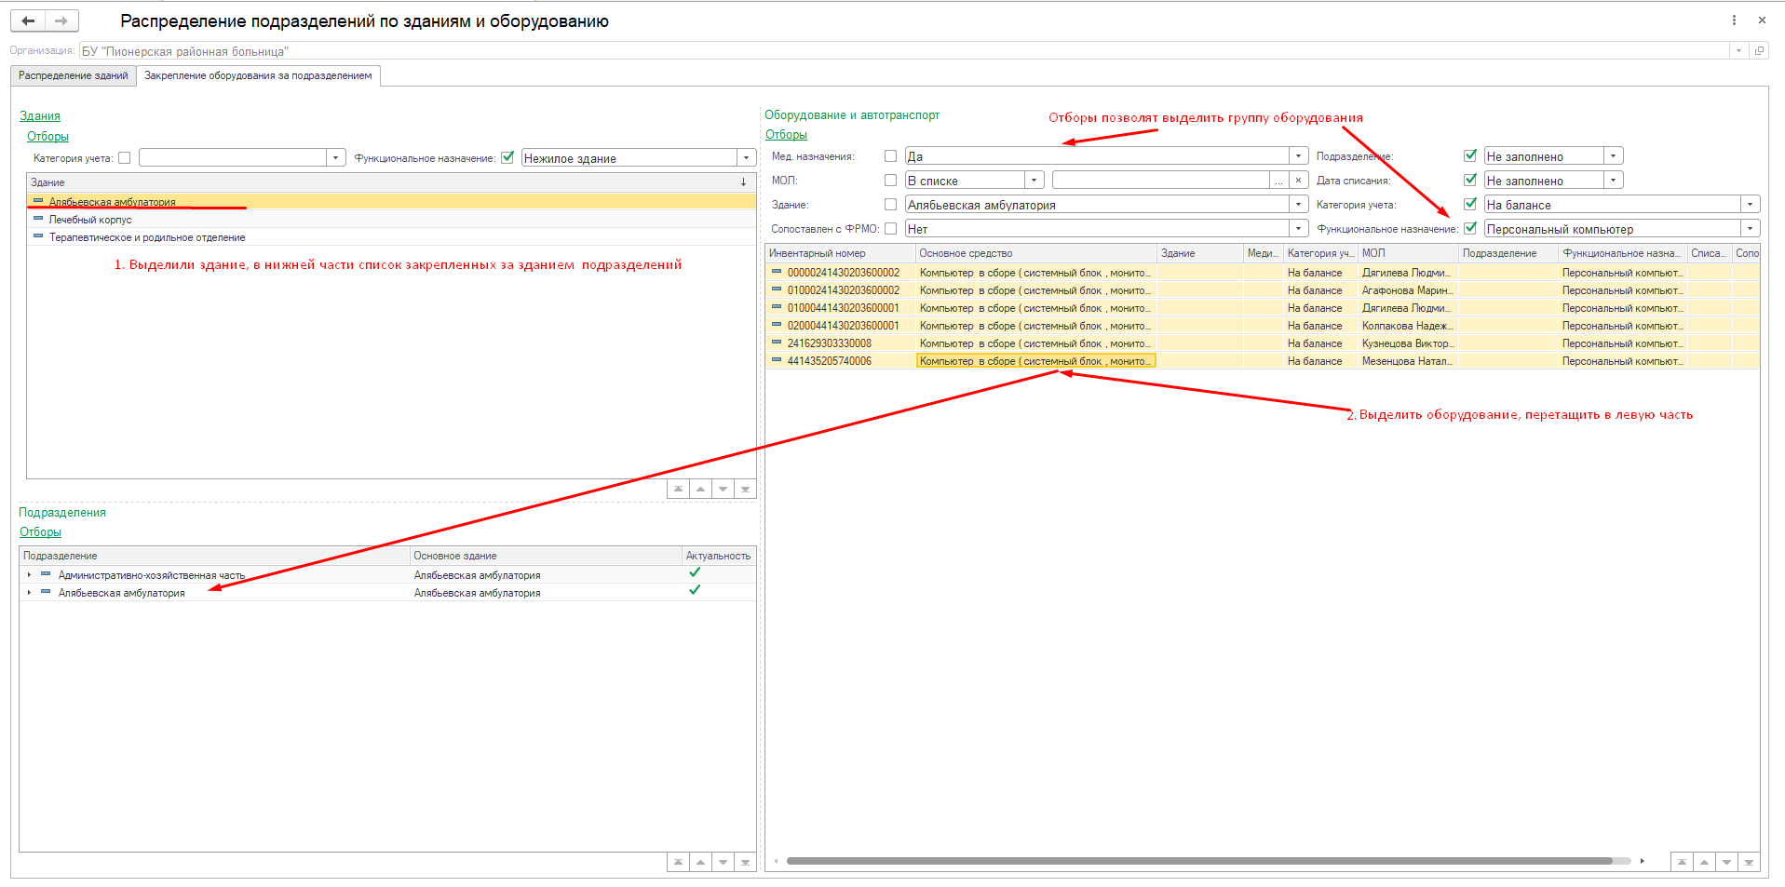
Рисунок 3 Закрепление оборудования за зданием, подразделением
- Выделить здание. В нижней части отобразится список подразделений, закрепленных за зданием (см. шаг 1)
- В правой части устанавливаем отборы для оборудования. Выделяем мышью группу, перетаскиванием в левую часть к подразделению (см рис 3). Заполняется здание, подразделение в форме элемента оборудование.
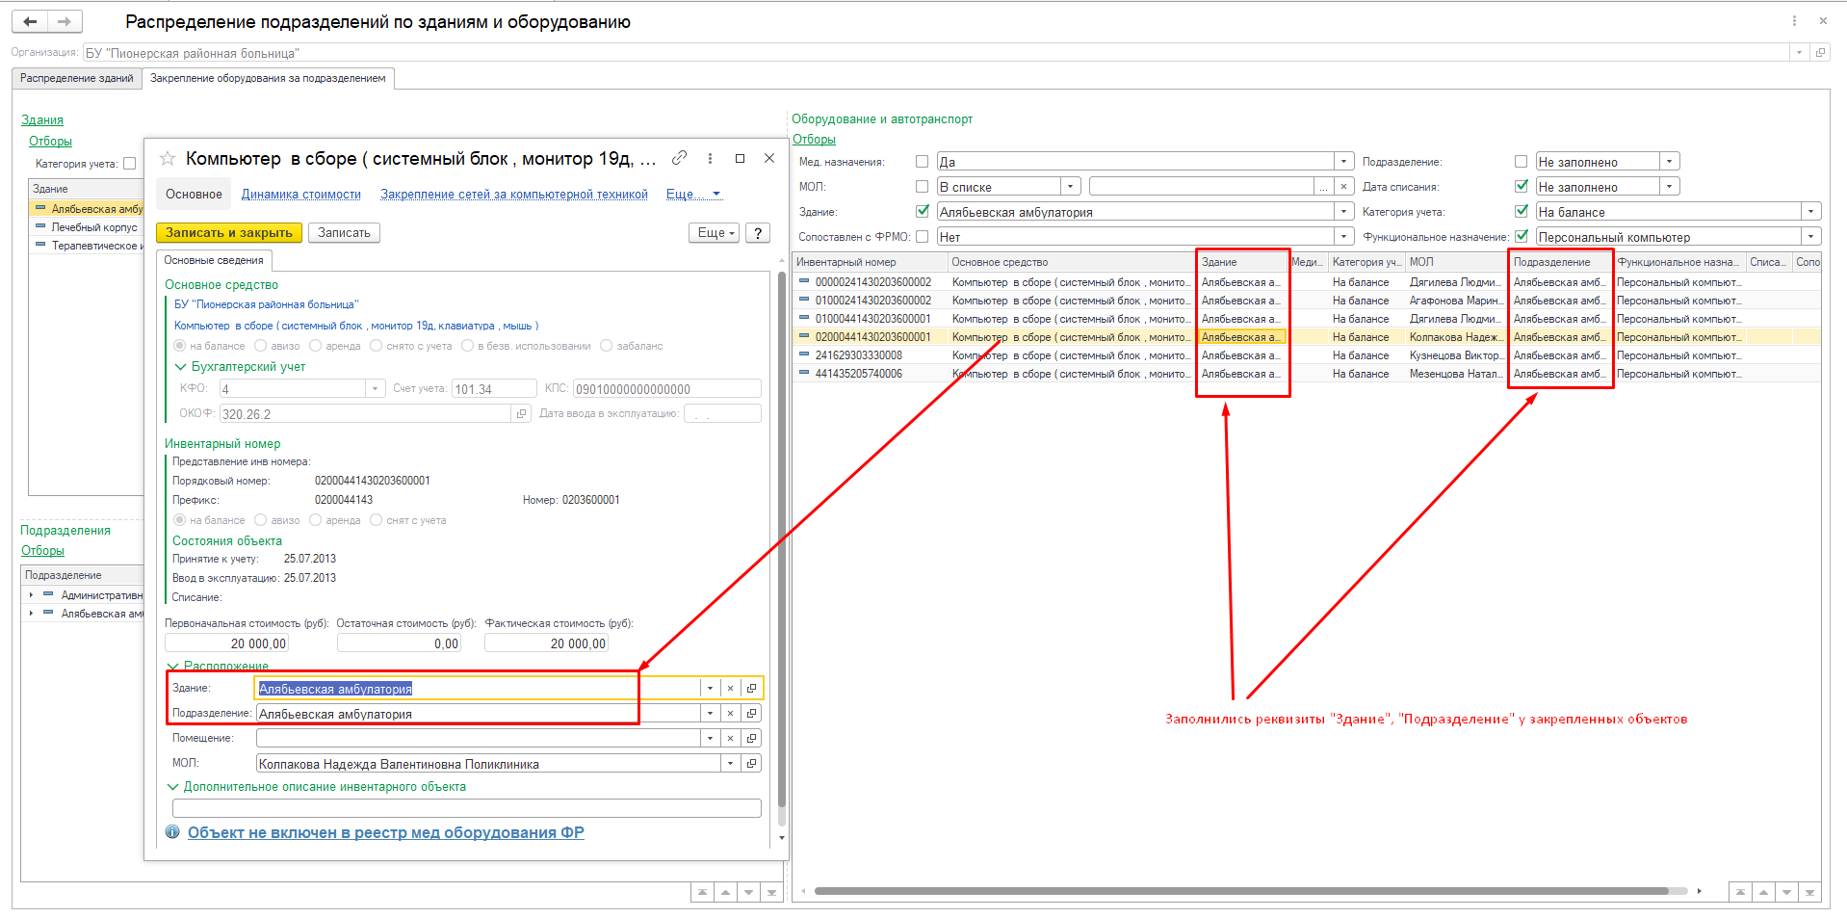
Рисунок 4 Закрепленные объекты

